CHỦ ĐỀ: THƯƠNG HIỆU VÀ SẢN PHẨM
BÀI 7: THIẾT KẾ VÀ TRANG TRÍ BAO BÌ
Thời gian thực hiện: (2 tiết - tiết 11,12)
I. MỤC TIÊU:
1. Kiến thức:
- Nêu được cách thiết kế và trang trí bao bì cho một thương hiệu.
- Tạo được bao bì có hình, màu, logo liên quan đến sản phẩm đồ lưu niệm được tạo ra từ bài trước.
- Vận dụng được kiến thức, kĩ năng của bài học để thiết kế bao bì trong cuộc sống.
2. Năng lực:
- Năng lực chung: Tự học, giải quyết vấn đề, tư duy, tự rèn luyện, trao đổi nhóm.
- Năng lực riêng:
+ Tạo được bao bì có hình, màu, logo liên quan đến sản phẩm đồ lưu niệm được tạo ra từ bài trước.
+ Vận dụng được kiến thức, kĩ năng của bài học để thiết kế bao bì trong cuộc sống.
3. Phẩm chất:
- Có ý thức tôn trọng quyền sở hữu trí tuệ đối với các sản phẩm trong cuộc sống.
4. Lồng ghép nội dung giáo dục quốc phòng và an ninh (Hoạt động 1 khởi động):
- Giới thiệu được đa dạng về mẫu mã, kiểu dáng, bắt kịp xu hướng thị trường nhưng vẫn giữ bản sắc dân tộc và phát triển bền vững kinh tế, xã hội.
- Thông qua sản phẩm để giáo dục HS yêu thích mọi vật trong cuộc sống, biết thêm về sự phát triển kinh tế, xã hội và bảo đảm Quốc phòng, an ninh.
II. THIẾT BỊ DẠY HỌC VÀ HỌC LIỆU:
1. Chuẩn bị của giáo viên:
- Giáo án biên soạn theo định hướng phát triển năng lực, tìm hiểu mục tiêu bài học.
- Tranh, ảnh, video về các sản phẩm được thiết kế và trang trí đa dạng về hình dáng, trang trí thể hiện rõ bản sắc dân tộc và phát triển bền vững kinh tế, xã hội.
2. Chuẩn bị của học sinh:
- Dụng cụ học tập theo yêu cầu của GV: giấy vẽ, bìa màu, thước, bút chì, màu...
- Tranh ảnh, tư liệu sưu tầm liên quan đến bài học.
III. TIẾN TRÌNH DẠY HỌC:
HOẠT ĐỘNG 1: KHÁM PHÁ (10 PHÚT)
I. Quan sát – nhận thức về hình thức của bao bì sản phẩm.
a. Mục tiêu:
- HS nhận biết được hình dáng, màu sắc, cách trang trí bao bì và chất liệu tạo sản phẩm bao bì.
- Giới thiệu được đa dạng về mẫu mã, kiểu dáng, bắt kịp xu hướng thị trường nhưng vẫn giữ bản sắc dân tộc và phát triển bền vững kinh tế, xã hội.
- Thông qua sản phẩm để giáo dục HS yêu thích mọi vật trong cuộc sống, biết thêm về sự phát triển kinh tế, xã hội và bảo đảm Quốc phòng, an ninh.
b. Nội dung: GV trình bày vấn đề, HS thảo luận và trả lời câu hỏi để tìm hiểu về hình dáng, màu sắc, cách trang trí bao bì và chất liệu tạo bao bì.
c. Sản phẩm học tập: HS lắng nghe và tiếp thu kiến thức.
d. Tổ chức thực hiện:
HOẠT ĐỘNG CỦA GV - HS | DỰ KIẾN SẢN PHẨM
Bước 1: GV chuyển giao nhiệm vụ học tập  - GV chiếu video về các sản phẩm được thiết kế và trang trí đa dạng về hình dáng, trang trí, màu sắc. nêu câu hỏi thảo luận.  Câu hỏi thảo luận nhóm:  + Các bao bì trên có hình dáng như thế nào?  + Màu sắc và cách trang trí các bao bì đó như thế nào?  + Chất liệu được sử dụng để tạo các loại bao bì đó là gì?  + Em hãy chia sẻ thêm về mẫu bao bì sản phẩm của một thương hiệu trong cuộc sống mà các em biết?  + Bao bì trong đời sống hiện nay mang lại lợi ích gì?  Bước 2: HS thực hiện nhiệm vụ học tập  - Thảo luận nhóm  Bước 3: Báo cáo kết quả hoạt động và thảo luận  - Đại diện của 1 hoặc 2 nhóm lên trình bày kết quả thảo luận  - Nhóm khác lắng nghe và nhận xét bổ sung.  Bước 4: Đánh giá kết quả, thực hiện nhiệm vụ học tập  - GV nhận xét bổ sung kết quả thảo luận của các nhóm.  - GV chốt kiến thức: sản phẩm bao bì cũng như những mặt hàng khác đều phát triển kinh tế, không ngừng cải thiện đời sống nhân dân, nâng cao thực hiện mục tiêu dân giàu, nước mạnh, xã hội công bằng, dân chủ, văn minh. | I. Quan sát – nhận thức về hình thức của bao bì sản phẩm:  - Hình dáng, màu sắc, chất liệu phong phú, đa dạng.  - Mang lại lợi ích: thân thiện với môi trường, phát triển bền vững kinh tế, xã hội.  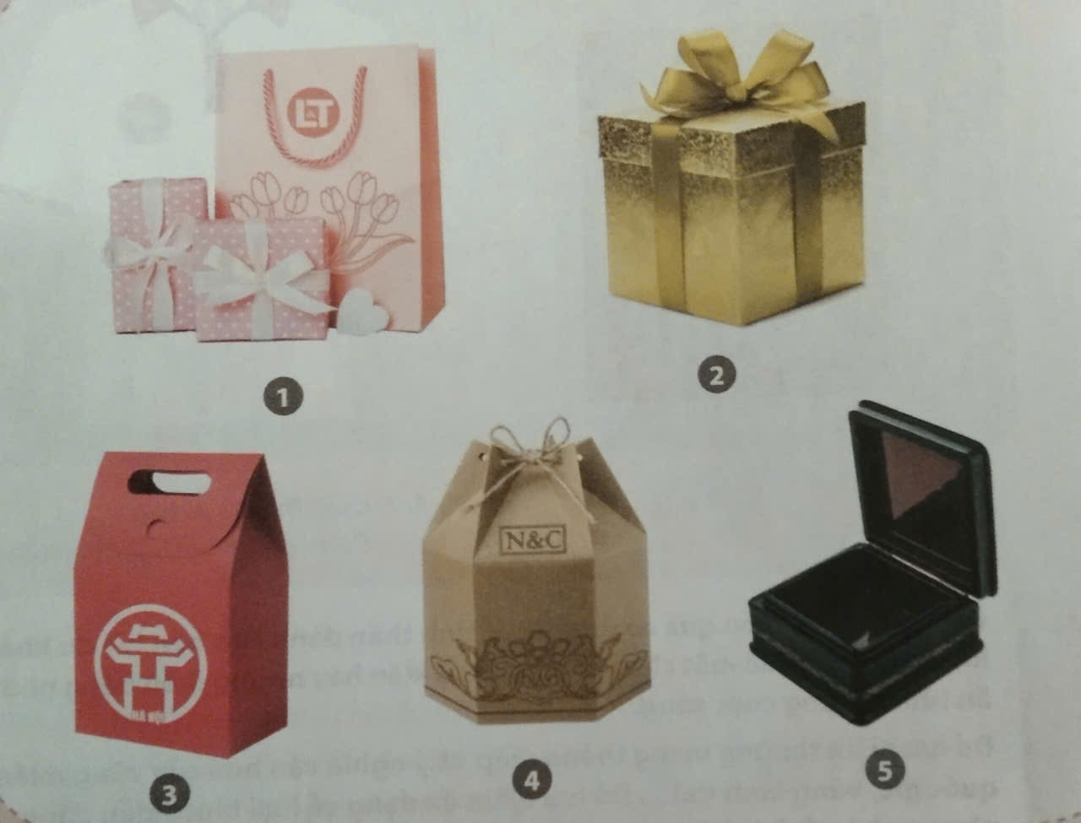
HOẠT ĐỘNG 2: KIẾN TẠO KIẾN THỨC - KĨ NĂNG: (15 PHÚT)
II. Cách thiết kế và trang trí bao bì đựng đồ lưu niệm.
a. Mục tiêu: HS biết được cách thiết kế và trang trí bao bì đựng đồ lưu niệm.
b. Nội dung: HS thảo luận và trả lời câu hỏi để tìm hiểu về cách thiết kế và trang trí bao bì đựng đồ lưu niệm
c. Sản phẩm học tập: Biết cách thiết kế và trang trí bao bì đựng đồ lưu niệm
d. Tổ chức thực hiện:
HOẠT ĐỘNG CỦA GV - HS | DỰ KIẾN SẢN PHẨM
Bước 1: GV chuyển giao nhiệm vụ học tập  – Yêu cầu HS quan sát hình minh hoạ ở  trang 31 trong SGK Mĩ thuật 9 và trên màn hình chiếu.  – Nêu câu hỏi gợi ý để HS nhận biết cách thiết kế và trang trí bao bì đựng đồ lưu niệm.  Câu hỏi thảo luận:  + Theo hình minh hoạ, để thiết kế và trang trí bao bì đựng đồ lưu niệm, cần thực hiện các bước như thế nào?  + Thiết kế dáng bao bì như thế nào?  + Cần làm gì để thể hiện được tính đặc trưng của sản phẩm lưu niệm trên bao bì?  + Chất liệu nào được sử dụng để thiết kế và trang trí bao bì?  + Màu sắc thể hiện như thế nào?  Bước 2: HS thực hiện nhiệm vụ học tập  - Thảo luận nhóm.  Bước 3: Báo cáo kết quả hoạt động và thảo luận  - Đại diện của 1 hoặc 2 nhóm lên trình bày kết quả thảo luận  - Nhóm khác lắng nghe và nhận xét bổ sung.  Bước 4: Đánh giá kết quả, thực hiện nhiệm vụ học tập  - GV nhận xét bổ sung kết quả thảo luận của các nhóm và hướng dẫn các bước thiết kế và trang trí bao bì đựng đồ lưu niệm.  - GV chốt kiến thức: Thiết kế tạo dáng và trang trí bao bì sử dụng hình ảnh, màu sắc, logo có thể tạo được bao bì giới thiệu, quảng bá cho sản phẩm. | II. Cách thiết kế và trang trí bao bì đựng đồ lưu niệm:  - Xác định kích thước sản phẩm cần đựng trong bao bì và triển khai bản vẽ kĩ thuật của bao bì.  - Vẽ phác hình trang trí thể hiện đặc trưng của đồ lưu niệm.  - Điều chỉnh hình trang trí và vẽ màu khái quát.  - Vẽ chi tiết, hoàn thiện sản phẩm.  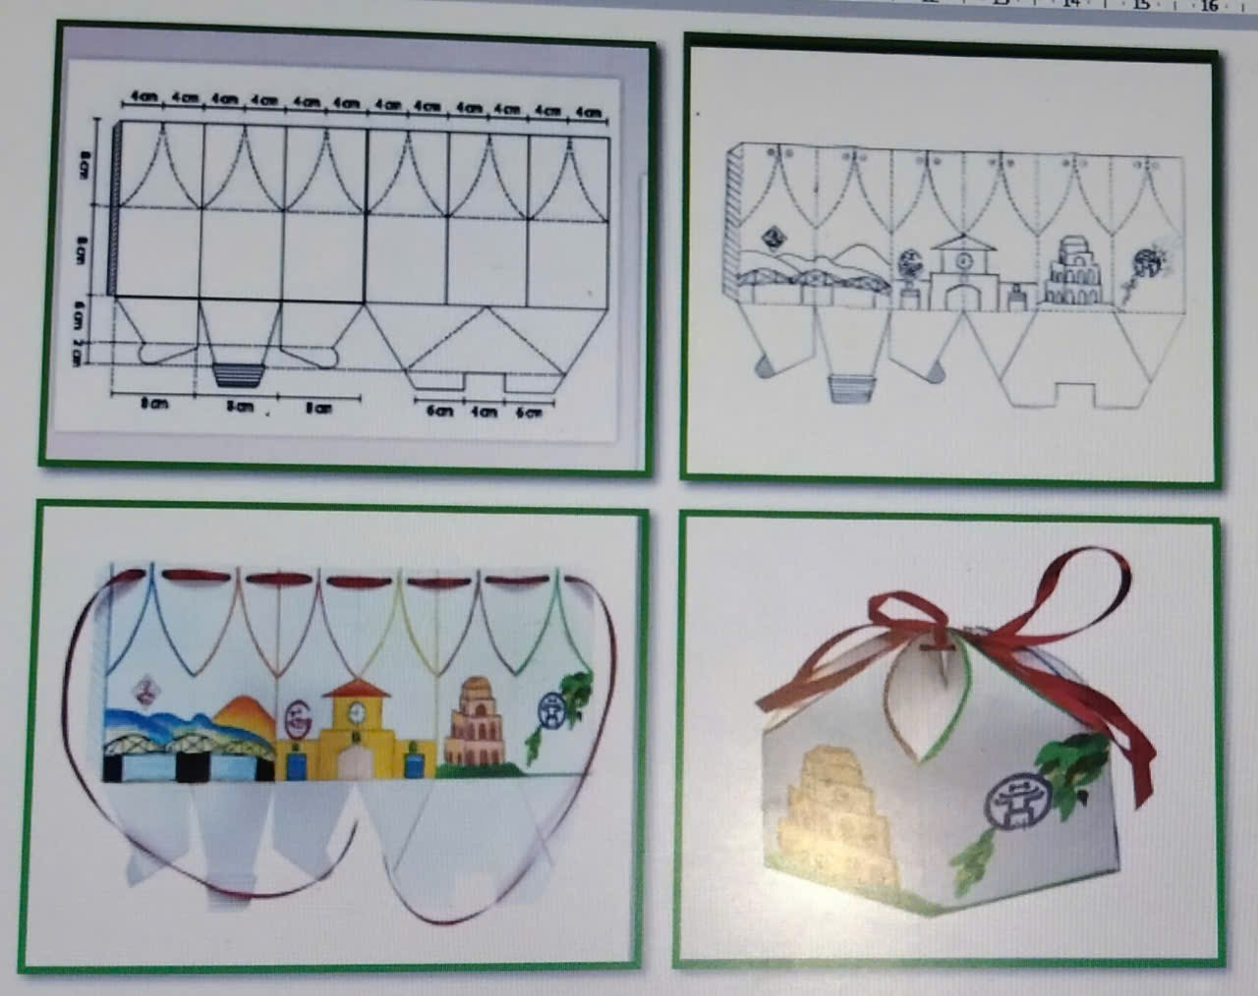
HOẠT ĐỘNG 3: LUYỆN TẬP – SÁNG TẠO (45 PHÚT)
III. Thiết kế và trang trí bao bì đựng đồ lưu niệm.
a. Mục tiêu: HS thiết kế được bao bì có hình, màu, logo liên quan đến sản phẩm đồ lưu niệm được tạo ra từ bài trước.
b. Nội dung: GV yêu cầu HS làm bài tập phần Luyện tập – sáng tạo.
c. Sản phẩm học tập: Sản phẩm mĩ thuật của HS.
d. Tổ chức thực hiện:
HOẠT ĐỘNG CỦA GV - HS | DỰ KIẾN SẢN PHẨM
Bước 1: GV chuyển giao nhiệm vụ học tập  - Yêu cầu HS xác định kiểu dáng, kích thước, màu sắc của bao bì phù hợp với đồ lưu niệm mà các em đã làm ở bài trước.  - Nêu câu hỏi gợi mở để HS chia sẻ về ý tưởng tạo sản phẩm bao bì đựng đồ lưu niệm.  Câu hỏi gợi ý:  + Em sẽ tạo bao bì đựng đồ lưu niệm bằng chất liệu gì?  + Em sẽ thiết kế và trang trí bao bì đựng đồ lưu niệm với hình dáng như thế nào?  + Kích thước, màu sắc, vật liệu nào phù hợp để tạo bao bì đó?  + Em sẽ trang trí bao bì với hình ảnh hay hoạ tiết gì?  Bước 2: HS thực hiện nhiệm vụ học tập  - Luyện tập:  + Thiết kế và trang trí bao bì đựng đồ lưu niệm.  + Chất liệu: giấy vẽ, bìa màu, thước, bút chì, màu...  - Thực hành theo nhóm.  Bước 3: Báo cáo kết quả hoạt động và thảo luận  - Trước khi hết giờ khoảng 3 – 5 phút, yêu cầu HS tạm dừng thực hành để nhận xét nhanh, rút kinh nghiệm.  Bước 4: Đánh giá kết quả, thực hiện nhiệm vụ học tập  - - GV hỗ trợ HS các nhóm trong quá trình thực hành.  - Lựa chọn một số sản phẩm để nhận xét nhanh, rút kinh nghiệm trước khi tiếp tục thực hành và hoàn thiện sản phẩm ở tiết sau. | III. Thiết kế và trang trí bao bì đựng đồ lưu niệm:  - Thiết kế và trang trí bao bì đựng đồ lưu niệm.  - Chất liệu: giấy vẽ, bìa màu, thước, bút chì, màu...  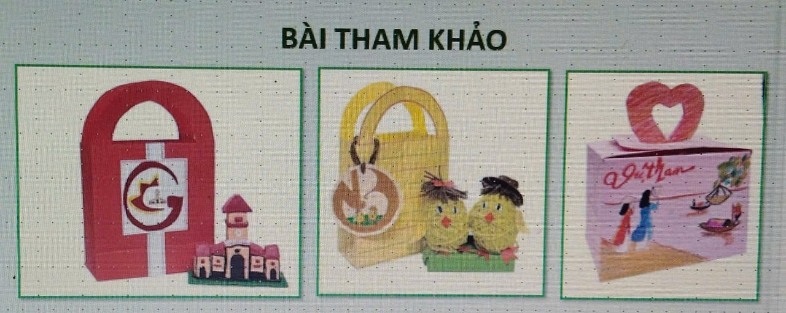
HOẠT ĐỘNG 4: PHÂN TÍCH – ĐÁNH GIÁ (15 PHÚT)
IV. Trưng bày sản phẩm và chia sẻ
a. Mục tiêu: HS trưng bày sản phẩm và chia sẻ sản phẩm của nhóm mình và nhóm khác.
b. Nội dung: Biết nhận xét, đánh giá sản phẩm mĩ thuật.
c. Sản phẩm học tập: Sản phẩm mĩ thuật của HS
d. Tổ chức thực hiện:
HOẠT ĐỘNG CỦA GV - HS | DỰ KIẾN SẢN PHẨM
Bước 1: GV chuyển giao nhiệm vụ học tập  - Hướng dẫn HS trưng bày sản phẩm.  - Tổ chức cho HS thảo luận, phân tích và chia sẻ về sản phẩm.  Câu hỏi thảo luận:  + Em thích sản phẩm bao bì nào? Vì sao?  + Cách sắp xếp hình ảnh, màu sắc trên sản phẩm bao bì như thế nào?  + Sự liên kết hình, màu trên các mặt của bao bì đó như thế nào?  + Cách thiết kế và trang trí sản phẩm bao bì có gì độc đáo? (cấu trúc hình khối, màu sắc, chất liệu, kĩ thuật thể hiện,…)  + Em có ý tưởng điều chỉnh như thế nào để sản phẩm đẹp và hoàn thiện hơn?  Bước 2: HS thực hiện nhiệm vụ học tập  - HS thảo luận nhóm  - HS thuyết trình sản phẩm.  Bước 3: Báo cáo kết quả hoạt động và thảo luận  - GV gọi đại diện các nhóm lên trình bày kết quả thảo luận  - GV gọi nhóm khác nhận xét, bổ sung.  Bước 4: Đánh giá kết quả, thực hiện nhiệm vụ học tập  - GV nhận xét sản phẩm của các nhóm, thuyết trình của các nhóm.  - Đánh giá, nhận xét về sự chuẩn bị và ý thức học tập của học sinh. | VI. Trưng bày sản phẩm và chia sẻ:  - Sản phẩm của HS và trưng bày tại lớp.  - Nêu sản phẩm bao bì em yêu thích.  - Nêu cách sắp xếp hình ảnh, màu sắc trên sản phẩm bao bì.  - Sự liên kết hình, màu trên các mặt của bao bì.  - Nêu sự độc đáo về cách thiết kế và trang trí sản phẩm bao bì (cấu trúc hình khối, màu sắc, chất liệu, kĩ thuật thể hiện,…)  - Ý tưởng điều chỉnh để sản phẩm đẹp và hoàn thiện hơn.
HOẠT ĐỘNG 5: VẬN DỤNG – PHÁT TRIỂN (5 PHÚT)
V. Tìm hiểu hình thức sắp xếp thông tin trên bao bì.
a. Mục tiêu: HS nhận biết được sự đa dạng, phong phú của hình thức sắp xếp các thông tin mang tính đặc trưng của một thương hiệu trên bao bì; từ đó có ý thức tôn trọng quyền sở hữu trí tuệ đối với các sản phẩm trong cuộc sống.
b. Nội dung: GV yêu cầu HS trả lời câu hỏi ở hoạt động Vận dụng – phát triển trong SGK Mĩ thuật 9
c. Sản phẩm học tập: HS biết thêm về được sự đa dạng, phong phú của hình thức sắp xếp các thông tin mang tính đặc trưng của một thương hiệu trên bao bì.
d. Tổ chức thực hiện:
HOẠT ĐỘNG CỦA GV - HS | DỰ KIẾN SẢN PHẨM
Bước 1: GV chuyển giao nhiệm vụ học tập  - Yêu cầu HS quan sát hình minh hoạ ở trang 33 trong SGK Mĩ thuật 9 và tìm hiểu thêm trong thực tế các hình thức sắp xếp thông tin mang tính đặc trưng của một thương hiệu.  - Nêu câu hỏi gợi ý để HS thảo luận, phân tích về hình thức sắp xếp thông tin trên bao bì.  Câu hỏi gợi mở:  + Các thông tin mang tính đặc trưng của một thương hiệu thể hiện trong hình là gì?  + Hình thức sắp xếp các thông tin đó trên bao bì như thế nào?  + Việc sắp xếp các thông tin đó trên bao bì có ý nghĩa như thế nào?  Bước 2: HS thực hiện nhiệm vụ học tập  - HS nhận xét và tóm tắt để ghi nhớ.  Bước 3: Báo cáo kết quả hoạt động và thảo luận  - GV gọi 2, 3 HS nhận xét.  - GV gọi HS khác nhận xét, bổ sung.  Bước 4: Đánh giá kết quả, thực hiện nhiệm vụ học tập  - Nhận xét– đánh giá bổ sung và chốt kiến thức.  - Thiết kế bao bì sản phẩm ngoài mục tiêu tuyên truyền quảng cáo sản phẩm còn để truyền thông cho một tổ chức, một công ty thông qua các yếu tố nhận diện thương hiệu như: logo, slogan, chữ, hình ảnh, màu sắc đặc trưng.  - GV nhắc nhỡ HS chuẩn bị cho tiết học sau. | V. Tìm hiểu hình thức sắp xếp thông tin trên bao bì:  - Thiết kế bao bì sản phẩm ngoài mục tiêu tuyên truyền quảng cáo sản phẩm còn để truyền thông cho một tổ chức, một công ty thông qua các yếu tố nhận diện thương hiệu như: logo, slogan, chữ, hình ảnh, màu sắc đặc trưng..  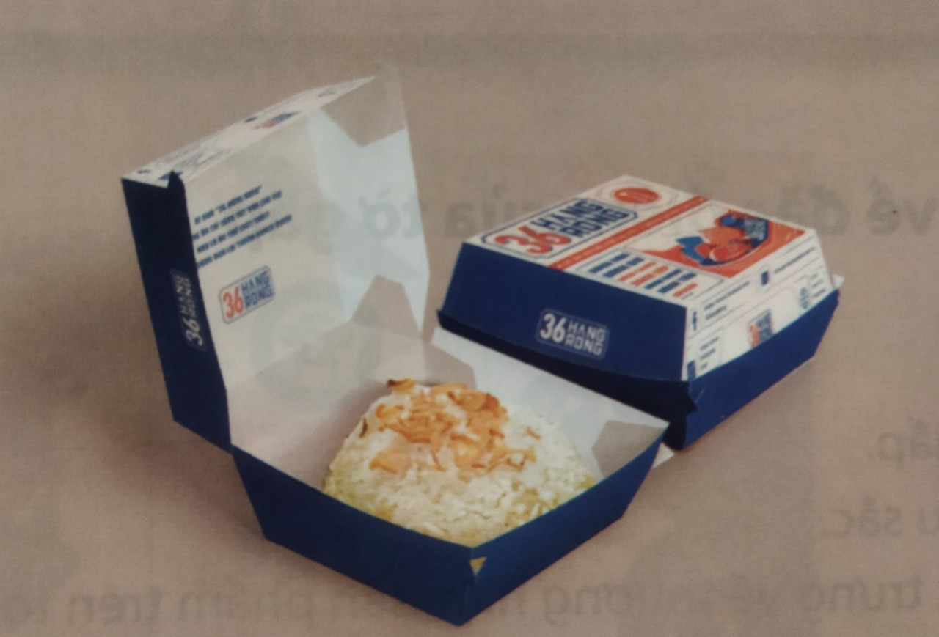  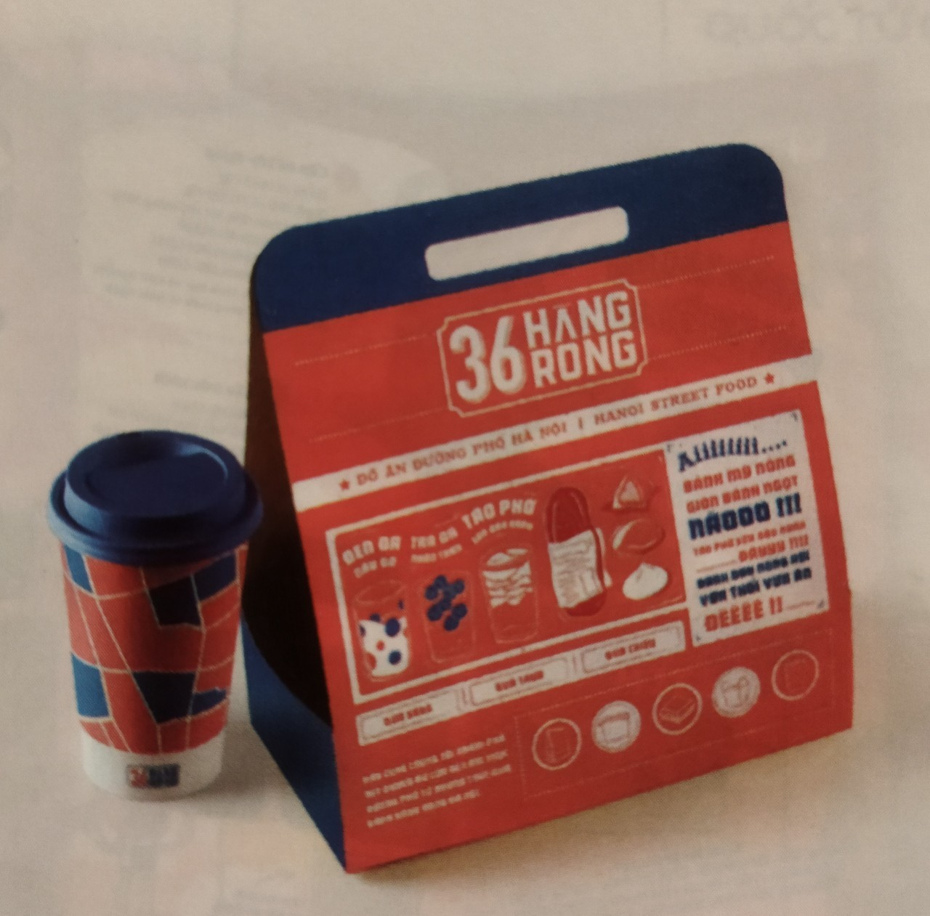
IV. KẾ HOẠCH ĐÁNH GIÁ:
Tiêu chí đánh giá
1. Nêu được cách thiết kế và trang trí bao bì cho một thương hiệu.
2. Tạo được bao bì có hình, màu, logo liên quan đến sản phẩm đồ lưu niệm được tạo ra từ bài trước.
3. Vận dụng được kiến thức, kĩ năng của bài học để thiết kế bao bì trong cuộc sống.
4. Có ý thức tôn trọng quyền sở hữu trí tuệ đối với các sản phẩm trong cuộc sống.
5. Nhận thức được sản phẩm bao bì cũng như những mặt hàng khác đều phát triển kinh tế cho đất nước, không ngừng cải thiện đời sống nhân dân.
Hướng dẫn xếp loại theo mức độ đánh giá:
- Chưa đạt: HS chỉ đạt được tiêu chí 1, tiêu chí 2 hoặc cả 2 tiêu chí (1 và 2) trong 5 tiêu chí.
- Đạt: HS đạt được ít nhất 3 tiêu chí. Ví dụ: tiêu chí (1, 2, 3); 4 tiêu chí (1, 2, 3, 4) hoặc cả 5 tiêu chí.

Nguyễn Thị Như Trâm – Giáo viên Trường THCS Ninh Gia

